№ 10.7

Даны три следующие функции

f1 = 0111110110001010

f2 = 0101100011110010

f3 = 1100100011000101

|  |  |  |  |  |  |
| --- | --- | --- | --- | --- | --- |
| N | xyzt | f1 | f2 | f3 | f1 & f2 & f3 |
| 0 | 0000 | 0 | 0 | 1 | 0 |
| 1 | 0001 | 1 | 1 | 1 | 1 |
| 2 | 0010 | 1 | 0 | 0 | 0 |
| 3 | 0011 | 1 | 1 | 0 | 0 |
| 4 | 0100 | 1 | 1 | 1 | 1 |
| 5 | 0101 | 1 | 0 | 0 | 0 |
| 6 | 0110 | 0 | 0 | 0 | 0 |
| 7 | 0111 | 1 | 0 | 0 | 0 |
| 8 | 1000 | 1 | 1 | 1 | 1 |
| 9 | 1001 | 0 | 1 | 1 | 0 |
| 10 | 1010 | 0 | 1 | 0 | 0 |
| 11 | 1011 | 0 | 1 | 0 | 0 |
| 12 | 1100 | 1 | 0 | 0 | 0 |
| 13 | 1101 | 0 | 0 | 1 | 0 |
| 14 | 1110 | 1 | 1 | 0 | 0 |
| 15 | 1111 | 0 | 0 | 1 | 0 |

Для функций f1, f2, f3 заполняем карты Карно

|  |  |  |
| --- | --- | --- |
| 0  1  0  0  0  0  1  1  1  f1 (x, y, z, t) | 0  1  0  0  0  1  0  1  f2 (x, y, z, t) | 0  0  0  1  1  1  0  0  0  f3 (x, y, z, t) |

Строим функцию f1 & f2 & f3 и находим ее карту Карно

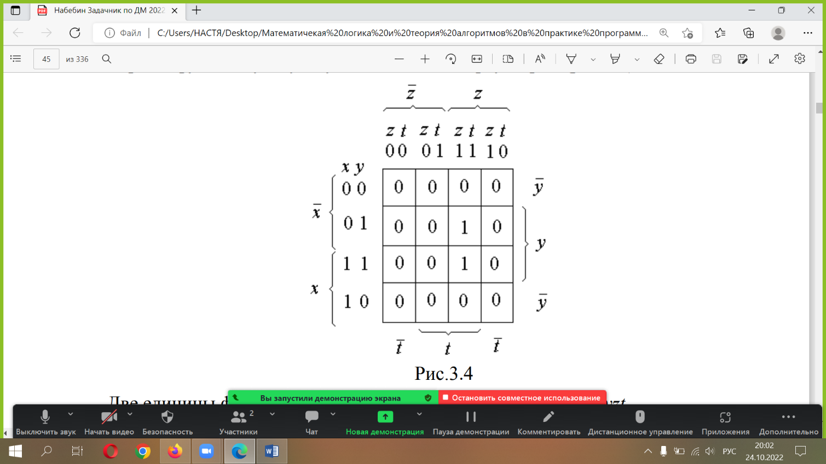

1

1

0

0

1

Две единицы функции f1 & f2 & f3 покрывает ДНФ df1f2f3 = ∨ ∨ .

Переводим единицы функции f1 & f2 & f3 в область неопределенности (она  
обозначается знаком «-») функций f1, f2, f3 и получаем функции f1, f2,  
f3, задаваемыми следующими картами Карно.

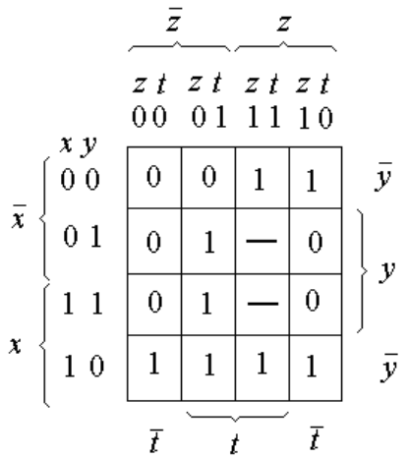 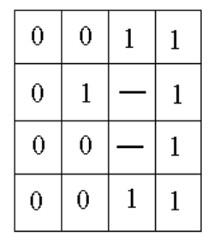 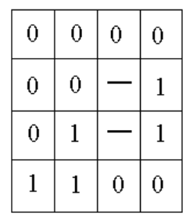

−

0

1

0

0

−

−

1

1

−

0

0

0

0

−

0

−

0

0

0

1

0

0

1

−

1

−

−

f1(1)  f2(1)  f3(1)

Конъюнкция значений функций проводится в соответствии с операцией &,  
определяемой следующей таблицей

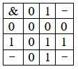

Строим функцию f1(1) & f2(1) и находим ее карту Карно



0

0

0

−

1

0

0

0

0

−

0

−

Единицы функции *f*1(1) & *f*2(1) покрывает ДНФ df1(1)f2(1)*=* ∨ .

Переводим единицы функции f1(1) & f2(1) в область неопределенности функций f1(1), f2(1) и получаем функции f1(2), f2(2), f3(2), (f3(2) = f3(1)), задаваемыми следующими картами Карно.

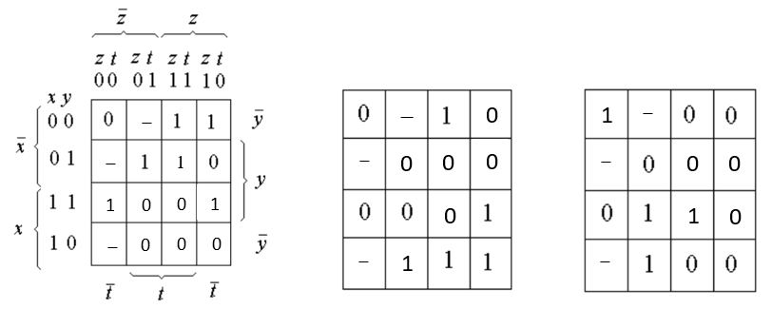

−

−

−

−

f1(2)  f2(2)  f3(2)

Строим функцию f1(2) & f3(2) и находим ее карту Карно.

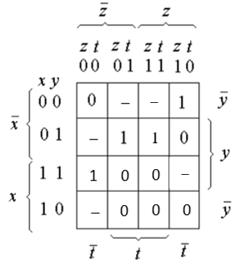

0

0

0

0

0

0

ДНФ df1(2)f3(2)*=*0.

Переводим единицы функции f1(2) & f3(2) в область неопределенности функций f1(2), f3(2) и получаем функции f1(3), f2(3), f3(3), (f2(3) = f2(2)), задаваемыми следующими картами Карно.

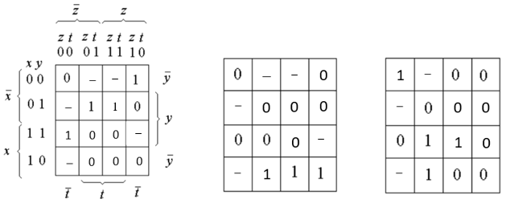

f1(3)  f2(3) f3(3)

Строим функцию *f*2(3) & *f*3(3) и находим ее карту Карно.

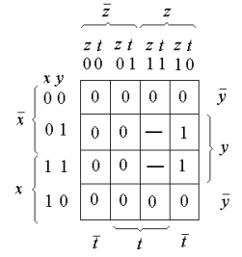

1

−

0

0

0

0

−

−

Единицы функции *f*2(3) & *f*3(3) покрывает ДНФ df2(3)f3(3)*=*.

Переводим единицы функции f2(3) & f3(3) в область неопределенности функций f2(3), f3(3) и получаем функции f1(4), f2(4), f3(4), (f1(4) = f1(3)), задаваемыми следующими картами Карно.

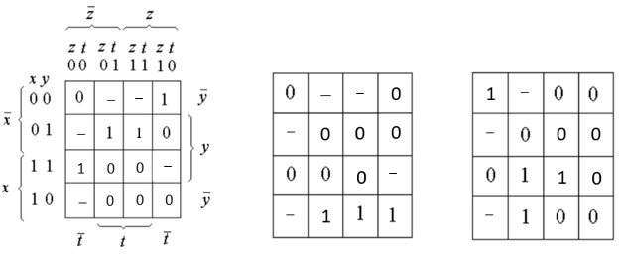

−

−

f1(4) f2(4) f3(4)

Единицы не исчерпаны, поэтому находим для них ДНФ  
Единицы функции покрывают  
ДНФ d f1(4) = \/ \/   
Единицы функции покрывают  
ДНФ d f2(4) =   
Единицы функции покрывают  
ДНФ d f3(4) = \/

Строим ДНФ представления функций *f*1, *f*2, *f*3.  
d*f1 f2 f3* = ∨ ∨ .  
df1(1)f2(1)*=* ∨ .  
df1(2)f3(2)*=*0.

df2(3)f3(3)*=.*

df1(4) = \/ \/   
df2(4) =   
df3(4) = \/

Для fi собираем те d, в индексе которых есть fi и fi со штрихами, i = 1,2,3.

*f*1(*x*,*y*,*z*,*t*) = d*f1 f2 f3* \/ df1(1)f2(1) \/ df1(4)  
*f*2(*x*,*y*,*z*,*t*) = d*f1 f2 f3* \/ df1(1)f2(1) \/ df2(3)f3(3) \/ df2(4)  
*f*3(*x*,*y*,*z*,*t*) = d*f1 f2 f3* \/ df2(3)f3(3) \/ df3(4)

откуда

f1(x,y,z,t) = ∨ ∨ ∨ ∨ ∨ \/ \/   
f2(x,y,z,t) = ∨ ∨ ∨ ∨ ∨ ∨

f3(x,y,z,t) = ∨ ∨ \/ \/ \/

Программируемая логическая матрица (ПЛМ), реализующая совместно  
функции f1, f2, f3 строится с использованием элементарных конъюнкций *, , , , , , , , , , ,* .

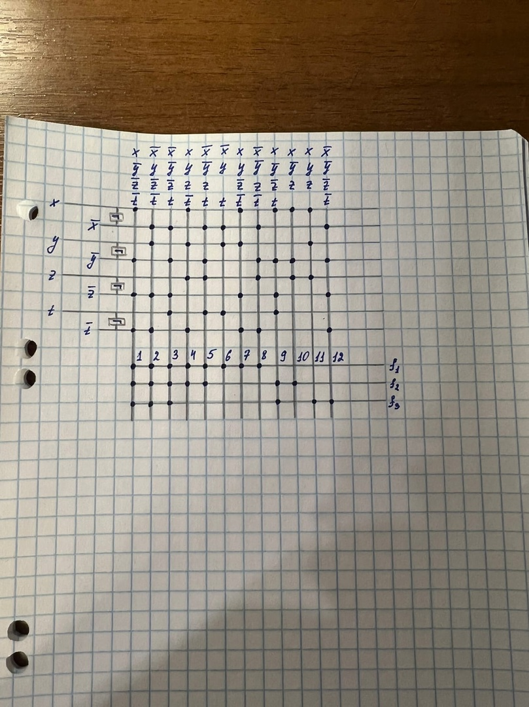

ПЛМ имеет размер (4,12,3), где 4 есть местность функций, 12 есть ширина  
ПЛМ, 3 есть число реализуемых функций.